DAMPAK STUDI DESKRIPTIF TENTANG PENGARUH MENONTON KARTUN JEPANG (ANIME) TERHADAP KEMAMPUAN KOSAKATA BAHASA JEPANG SISWA KELAS XII A1 DI SMA NEGERI 1 PEKUTATAN



Disusun Oleh:

Nama : I G.N.K. Sukma Kertha Dinata Kelas : XII A1
NIS :6834

SMA NEGERI 1 PEKUTATAN DINAS PENDIDIKAN KEPEMUDAAN DAN
OLAHRAGA PROVINSI BALI TAHUN PELAJARAN 2024/2025

LEMBAR PENGESAHAN

Judul Karya Tulis : | PENGARUH KEBIASAAN MENONTON ANIME TERHADAP KEMAMPUAN KOSAKATA BAHASA JEPANG SISWA KELAS XII A1 DI SMA NEGERI 1 PEKUTATAN
Nama Siswa : | I G.N.K. Sukma Kertha Dinata
Kelas : | XII A1
NIS : | 6834
Nama Sekolah : | SMA NEGERI 1 PEKUTATAN

Mengesahkan

Pembimbing I | Pembimbing II
Drs Simon Rubianto Nip. 19940609 201903 2 013 | Gst Ayu Putu Pentas Dewianti S.Pd Nip. 19670103 199403 1 011

Pekutatan, 23 Oktober 2024 Kepala SMA Negeri 1 Pekutatan

I WAYAN RAI GELGEL, S.Pd Nip. 19670702 199002 1 002

KATA PENGANTAR

Puji syukur saya panjatkan kepada Tuhan Yang Maha Esa yang telah memberikan rahmat dan karunia-Nya, sehingga saya dapat menyelesaikan Karya Tulis ini. Karya Tulis ini menganalisis. Penulisan Karya Tulis ini dilakukan dalam rangka memenuhi salah satu syarat untuk dapat mengikuti Ujian Sekolah (US) di SMA NEGERI 1 PEKUTATAN .

Saya menyadari tanpa bantuan, bimbingan, dan dorongan dari berbagai pihak, dari masa menimba ilmu sampai penyusunan Karya Tulis ini, sangatlah sulit bagi saya untuk menyelesaikan Karya Tulis ini. Pada kesempatan ini saya ingin menghaturkan rasa hormat dan terima kasih yang sebesar-besarnya kepada:
- Bapak Drs Simon Rubianto, selaku guru pembimbing yang telah sabar dan bijak membimbing, memberi dukungan, dan membantu penulis dalam penyelesaian Karya Tulis ini
- Ibu Gst Ayu Putu Pentas Dewianti, S.Pd selaku guru pembimbing yang telah sabar dan bijak membimbing, memberi dukungan, dan membantu penulis dalam penyelesaian Karya Tulis ini
- Semua pihak yang telah membantu kelancaran Karya Tulis ini yang tidak bisa disebutkan satu per satu. Terima kasih atas dorongan, motivasi, bantuan, dan doa yang telah diberikan.
- Penulis menyadari bahwa dalam penulisan Karya Tulis ini masih jauh dari yang diharapkan. Oleh karena itu, penulis mengharapkan kritik dan saran yang bersifat membangun. Penulis berharap Karya Tulis ini dapat berguna bagi para pembaca dan dunia ilmu pengetahuan.

Pekutatan, 23 Oktober 2024
Penulis,

I G.N.K. SUKMA KERTHA DINATA
Nis. 6834

ABSTRAK

Dinata.2024. Dampak Studi Deskriptif Tentang Pengaruh Menonton Kartun Jepang (Anime) Terhadap Kemampuan Kosakata Bahasa Jepang Siswa Kelas Xii A1 Di Sma Negeri 1 Pekutatan
Penelitian ini bertujuan untuk mengetahui kebiasaan menonton anime dan pengaruhnya terhadap kemampuan kosakata bahasa Jepang di kalangan siswa SMA. Dengan meningkatnya popularitas anime di Indonesia, banyak siswa yang menonton anime tidak hanya untuk hiburan, tetapi juga sebagai sarana pembelajaran bahasa Jepang. Penelitian ini menggunakan metode kuantitatif dengan pendekatan survei yang melibatkan 24 responden siswa SMA yang telah mengisi kuesioner terkait kebiasaan menonton anime dan pemahaman bahasa Jepang mereka.
Hasil penelitian menunjukkan bahwa mayoritas responden menonton anime secara rutin, dengan 54,2% responden menonton anime 3-5 kali seminggu. Sebagian besar responden mengaku bahwa menonton anime meningkatkan pengetahuan mereka mengenai kosakata bahasa Jepang, dengan 54,2% responden merasa bahwa anime cukup meningkatkan kemampuan kosakata mereka. Selain itu, 66,7% responden menyatakan bahwa anime memberikan pengaruh yang sangat besar terhadap minat mereka untuk mempelajari bahasa Jepang lebih lanjut.
Penelitian ini juga menemukan bahwa meskipun sebagian besar responden dapat memahami sebagian besar dialog dalam anime, pemahaman mereka sering bergantung pada penggunaan subtitle. Namun, anime memberikan dorongan bagi responden untuk menggunakan kosakata bahasa Jepang dalam kehidupan sehari-hari, terutama saat berbicara dengan teman atau di media sosial.
Secara keseluruhan, hasil penelitian ini menunjukkan bahwa anime memiliki pengaruh positif dalam meningkatkan kemampuan kosakata bahasa Jepang di kalangan siswa SMA dan dapat menjadi media yang efektif dalam memotivasi siswa untuk mempelajari bahasa Jepang lebih dalam.
DAFTAR ISI
DAFTAR GAMBAR 7
BAB I 8
PENDAHULUAN 8
1.1 Latar Belakang 8
1.2 Rumusan Masalah 8
1.3 Batasan Masalah 9
1.4 Tujuan Penelitian 9
1.5 Manfaat Penelitian 9
BAB II 11
LANDASAN TEORI 11
2.1 Teori Belajar Bahasa 11
2.2 Anime sebagai Media Pembelajaran 11
2.3 Pengaruh Media Visual terhadap Pembelajaran Kosakata 11
2.4 Pembelajaran Bahasa melalui Budaya Populer 13
2.5 Faktor-faktor yang Mempengaruhi Pembelajaran Kosakata melalui Anime 13
BAB III 15
PEMBAHASAN 15
3.1 Desain dan Instrumen Penelitian 15
3.2 Populasi, Sampel, dan Prosedur Pengumpulan Data 15
3.3 Prosedur Pengumpulan Data 15
3.4 Teknik Analisis Data 15
BAB IV 16
HASIL PENELITIAN 16
4.1 Deskripsi Data Responden 16
4.1.1 Frekuensi Menonton Anime 16
4.1.2 Alasan Menonton Anime 17
4.1.3 Pemahaman Dialog Bahasa Jepang 17
4.2 Pengaruh Menonton Anime terhadap Penguasaan Kosakata Bahasa Jepang 18
4.2.1 Persepsi Responden terhadap Peningkatan Kosakata 18
4.2.2 Sumber Belajar Kosakata 18
4.2.3 Penggunaan Kosakata dalam Kehidupan Sehari-hari 19
4.2.4 Kepercayaan Diri dalam Bahasa Jepang 20
4.3 Pengaruh Anime terhadap Minat Belajar Bahasa Jepang 20
4.4 Pembahasan 21
BAB V 23
PENUTUP 23
5.1 Kesimpulan 23
5.2 Saran 23
DAFTAR PUSTAKA 25
LAMPIRAN 26

DAFTAR GAMBAR

Gambar 4.1. 1 Diagram frekuensi menonton anime 17
Gambar 4.1. 2 Diagram alasan menonton anime 18
Gambar 4.1. 3 Diagram Pemahaman terhadap dialog saat menonton anime 18

Gambar 4.2. 1 Diagram persepsi responden terhadap peningkatan kosakata 19
Gambar 4.2. 2 Diagram Sumber Belajar Kosakata 20
Gambar 4.2. 3 Penggunaan kosakata dalam kehidupan sehari-hari 20
Gambar 4.2. 4 Diagram kepercayaan diri dalam bahasa jepang 21

Gambar 4.3 1 Diagram pengaruh anime terhadap minat belajar bahasa jepang 22

BAB I

PENDAHULUAN

Latar Belakang
Kemampuan berbahasa asing, khususnya bahasa Jepang, semakin menjadi kebutuhan yang penting dalam dunia globalisasi. Bahasa Jepang tidak hanya diajarkan di institusi formal, tetapi juga dipelajari secara informal oleh berbagai kalangan, salah satunya adalah siswa SMA yang memiliki ketertarikan terhadap budaya pop Jepang, seperti anime. Anime, sebagai salah satu produk budaya populer Jepang, telah mendapatkan tempat khusus di hati para remaja di seluruh dunia, termasuk di Indonesia. Kebiasaan menonton anime menjadi salah satu bentuk kegiatan yang sering dilakukan oleh siswa SMA yang tertarik pada bahasa dan budaya Jepang. Menurut Watanabe (2010), anime bukan hanya sekedar hiburan, tetapi juga dapat menjadi media pembelajaran bahasa yang efektif, terutama dalam memperkaya kosakata. "Media audio-visual seperti anime membantu pembelajar bahasa untuk memahami konteks percakapan dan makna kata-kata baru secara lebih mudah karena adanya dukungan visual" (Watanabe, 2010:45). Namun, efektivitas kebiasaan menonton anime dalam meningkatkan kemampuan kosakata bahasa Jepang siswa SMA masih menjadi pertanyaan. Apakah kebiasaan ini benar-benar berpengaruh terhadap penguasaan kosakata bahasa Jepang atau hanya bersifat hiburan semata? Oleh karena itu, penting untuk melakukan penelitian lebih lanjut mengenai pengaruh kebiasaan menonton anime terhadap kemampuan kosakata bahasa Jepang pada siswa SMA.

Rumusan Masalah
    - Apakah ada pengaruh kebiasaan menonton anime terhadap kemampuan kosakata bahasa Jepang siswa kelas XII A1?
    - Seberapa besar pengaruh kebiasaan menonton anime terhadap penguasaan kosakata bahasa Jepang?
    - Faktor-faktor apa saja yang mempengaruhi efektifitas menonton anime dalam meningkatkan kemampuan kosakata bahasa Jepang?

Batasan Masalah
    - Responden penelitian ini adalah siswa kelas XII A1 yang memiliki kebiasaan menonton anime dengan intensitas minimal 3 kali dalam seminggu.
    - Penelitian ini hanya meneliti kemampuan kosakata bahasa Jepang, tidak mencakup kemampuan tata bahasa atau keterampilan lainnya seperti membaca dan menulis.
    - Anime yang dijadikan acuan dalam penelitian ini adalah anime yang berbahasa Jepang asli tanpa dubbing atau subtitling bahasa lain selain bahasa Jepang.

Tujuan Penelitian
    - Mengetahui apakah kebiasaan menonton anime berpengaruh terhadap kemampuan kosakata bahasa Jepang siswa kelas XII A1.
    - Menganalisis seberapa besar pengaruh kebiasaan menonton anime terhadap penguasaan kosakata bahasa Jepang.
    - Mengidentifikasi faktor-faktor yang mempengaruhi efektivitas menonton anime dalam pembelajaran kosakata bahasa Jepang.

1.5 Manfaat Penelitian
- Manfaat Teoritis:
- Menambah referensi ilmiah mengenai media pembelajaran bahasa Jepang non-formal, khususnya melalui media anime.
- Memberikan wawasan tentang peran budaya populer dalam pembelajaran bahasa asing.

- Manfaat Praktis:
- Bagi siswa, penelitian ini dapat menjadi informasi mengenai cara-cara alternatif untuk meningkatkan kemampuan kosakata bahasa Jepang.
- Bagi guru bahasa Jepang, hasil penelitian ini dapat digunakan sebagai referensi dalam menyusun strategi pembelajaran yang lebih menarik dan relevan bagi siswa.
- Bagi peneliti selanjutnya, penelitian ini dapat menjadi landasan bagi studi lebih lanjut mengenai media pembelajaran bahasa Jepang.

BAB II

LANDASAN TEORI

Teori Belajar Bahasa
Menurut Krashen (1982) dalam teorinya "Second Language Acquisition", proses akuisisi bahasa kedua terjadi melalui interaksi yang bermakna dalam konteks sosial. Media pembelajaran seperti film, musik, dan acara televisi berperan penting dalam memberikan input yang kaya bagi pembelajar bahasa. Anime, sebagai salah satu bentuk media audio-visual, dapat menyediakan input bahasa yang otentik yang dapat membantu siswa dalam mempelajari kosakata baru. Selain itu, teori behavioristik yang dikemukakan oleh Skinner (1957) menyatakan bahwa pengulangan dan asosiasi adalah kunci dalam pembelajaran bahasa. Kebiasaan menonton anime secara berulang-ulang memungkinkan siswa untuk terbiasa dengan kosakata yang sering digunakan, sehingga memudahkan proses internalisasi kata-kata baru tersebut.

Anime sebagai Media Pembelajaran
Watanabe (2010) menyatakan bahwa anime dapat digunakan sebagai media pembelajaran bahasa karena memberikan konteks nyata dalam penggunaan bahasa sehari- hari. Dalam anime, percakapan antara tokoh-tokoh sering kali menggunakan bahasa informal yang mendekati penggunaan bahasa di kehidupan nyata. Hal ini berbeda dengan bahasa yang diajarkan di kelas, yang cenderung lebih formal dan kaku. "Anime offers not only entertainment but also a rich linguistic environment for learners to engage with the natural flow of Japanese conversation, particularly in informal settings" (Watanabe, 2010:47). Hal ini menunjukkan bahwa menonton anime dapat membantu siswa dalam memahami penggunaan kosakata secara lebih mendalam melalui konteks yang ditampilkan dalam cerita.

Pengaruh Media Visual terhadap Pembelajaran Kosakata
Paivio (1990) dalam teori dual coding-nya menyatakan bahwa informasi yang disajikan secara visual dan verbal akan lebih mudah diingat dibandingkan informasi yang hanya disajikan dalam bentuk teks atau audio saja. Anime sebagai media visual tidak

hanya menyajikan percakapan verbal, tetapi juga dukungan visual yang memperkuat pemahaman makna dari kosakata yang digunakan. Gambar dan ekspresi karakter membantu memperjelas arti kata-kata, terutama bagi pembelajar yang baru mengenal bahasa Jepang. Menurut Mayer (2001), media yang mengkombinasikan elemen visual dan audio, seperti anime, dapat meningkatkan pemahaman dan retensi informasi. Hal ini penting dalam pembelajaran bahasa, di mana konteks visual dapat membantu pembelajar menghubungkan kosakata baru dengan makna yang lebih jelas dan spesifik.

Pembelajaran Bahasa melalui Budaya Populer
Budaya populer, seperti anime, manga, dan musik, telah menjadi salah satu cara utama bagi banyak orang di luar Jepang untuk belajar bahasa Jepang. Menurut Ito (2013), "Pop culture provides a fun and engaging way for learners to acquire new languages, often without the learner realizing that they are actually studying." Pembelajaran melalui budaya populer juga lebih menarik bagi siswa karena mereka dapat mempelajari bahasa melalui hal-hal yang mereka nikmati dan minati. Ito juga menambahkan bahwa, "When students engage with content that they are passionate about, their motivation increases, leading to better retention of vocabulary and improved language skills" (Ito, 2013:78). Anime menjadi salah satu sarana yang efektif untuk meningkatkan motivasi belajar bahasa Jepang bagi siswa, karena konten yang disajikan cenderung menarik dan relevan bagi mereka.

Faktor-faktor yang Mempengaruhi Pembelajaran Kosakata melalui Anime
Menurut Watanabe (2010), terdapat beberapa faktor yang mempengaruhi efektivitas pembelajaran kosakata melalui anime, di antaranya:
    - Frekuensi menonton: Semakin sering siswa menonton anime, semakin banyak kosakata yang dapat mereka serap.
    - Jenis anime yang ditonton: Anime dengan genre kehidupan sehari-hari (slice of life) cenderung lebih banyak menggunakan kosakata sehari-hari yang bermanfaat bagi pembelajar.

    - Subtittle: Penggunaan subtittle bahasa Jepang memungkinkan siswa untuk mengaitkan kosakata yang mereka dengar dengan ejaan yang benar, sehingga meningkatkan pemahaman mereka terhadap bahasa tertulis.

BAB III

PEMBAHASAN

3.1 Desain dan Instrumen Penelitian
Penelitian ini menggunakan pendekatan kuantitatif dengan metode survei menggunakan kuesioner daring. Kuesioner dibuat di Google Form untuk memudahkan pengumpulan data dari responden. Kuesioner berisi pertanyaan-pertanyaan tertutup dan terbuka yang mencakup:
- Frekuensi menonton Kartun Jepang (Anime).
- Alasan memilih untuk menonton Kartun Jepang (Anime).
- Pengaruh Kartun Jepang (Anime) terhadap kosakata Siswa kelas XII

Contoh pertanyaan:
- "Seberapa sering kamu menonton Kartun Jepang (Anime) dalam seminggu?" (Pilihan: Setiap hari, 3-5x seminggu, 1-2x seminggu, Saat ada waktu luang, Tidak pernah)
- "Apa alasan utama kamu menonton Kartun Jepang (Anime) ?" (Pilihan: Hiburan, Belajar bahasa Jepang, Mengisi waktu luang, Menambah wawasan budaya Jepang, Lainnya)
- "Sejauh mana kamu memahami dialog dalam Bahasa Jepang saat menonton Kartun Jepang (Anime) ?" (Pilihan: Sangat mengerti, Mengerti sebagian besar, Mengerti beberapa kata saja, Tidak mengerti sama sekali)

3.2 Populasi, Sampel, dan Prosedur Pengumpulan Data
- Populasi: Siswa kelas XII A1, yang berjumlah 33 orang.
- Sampel: Sebanyak 24 siswa dipilih sebagai sampel menggunakan teknik simple random sampling, tanpa adanya kriteria khusus. Pemilihan secara acak bertujuan untuk memberikan peluang yang sama bagi setiap siswa dalam populasi untuk menjadi responden.

3.3 Prosedur Pengumpulan Data
Kuesioner disebarkan secara daring menggunakan Google Form melalui tautan yang dibagikan ke grup kelas. Setelah kuesioner tersebar, sebanyak 24 responden diambil secara acak dari total 33 siswa di kelas XII A1 untuk dianalisis lebih lanjut.

3.4 Teknik Analisis Data
Data yang dikumpulkan dari Google Form dianalisis menggunakan statistik deskriptif untuk menggambarkan frekuensi, persentase, dan pola preferensi Kartun Jepang (Anime) siswa. Analisis ini bertujuan untuk melihat sejauh mana Kartun Jepang (Anime) dalam memengaruhi kemampuan kosata Bahasa Jepang siswa dan memahami faktor-faktor yang mendasarinya.

BAB IV

HASIL PENELITIAN

4.1 Deskripsi Data Responden
Penelitian ini melibatkan siswa SMA dari berbagai jenjang kelas sebagai responden, yaitu kelas 12. Total responden berasal dari berbagai latar belakang, dengan proporsi jenis kelamin yang berimbang antara laki-laki dan perempuan.

4.1.1 Frekuensi Menonton Anime
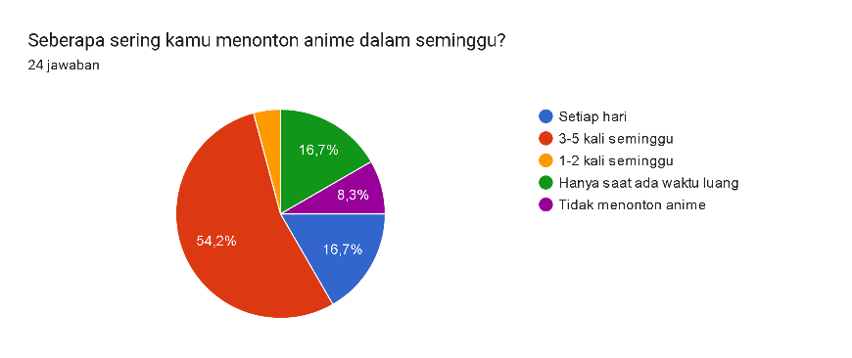
Gambar 4.1. 1 Diagram frekuensi menonton anime

Hasil survei menunjukkan distribusi frekuensi menonton anime oleh responden sebagai berikut:
- 3-5 kali seminggu: 54,2% responden.
- Setiap hari: 16,7% responden.
- Hanya saat ada waktu luang: 16,7% responden.
- 1-2 kali seminggu: 4,2% responden.
- Tidak menonton anime: 8,3% responden.
Mayoritas responden (54,2%) menonton anime dengan frekuensi 3-5 kali seminggu, menunjukkan bahwa anime merupakan aktivitas rutin bagi sebagian besar siswa yang berpartisipasi dalam survei. Responden yang menonton anime setiap hari atau hanya saat memiliki waktu luang juga menunjukkan angka yang signifikan (masing-masing 16,7%). Sebaliknya, hanya 4,2% yang menonton anime 1-2 kali seminggu, dan 8,3% responden menyatakan tidak menonton anime sama sekali.

4.1.2 Alasan Menonton Anime
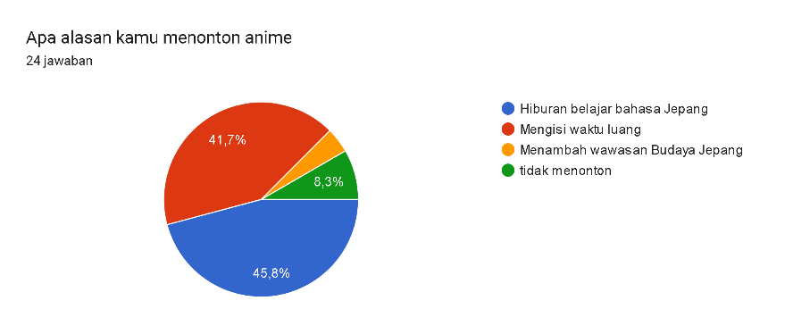
Gambar 4.1. 2 Diagram alasan menonton anime

Berdasarkan hasil survei, alasan utama responden menonton anime terbagi sebagai berikut:
- Hiburan dan belajar bahasa Jepang: 45,8% responden.
- Mengisi waktu luang: 41,7% responden.
- Menambah wawasan budaya Jepang: 4,2% responden.
- Tidak menonton anime: 8,3% responden.
Mayoritas responden memilih hiburan dan belajar bahasa Jepang sebagai alasan utama mereka menonton anime, menunjukkan daya tarik anime sebagai media yang tidak hanya menyenangkan, tetapi juga edukatif. Sebagian besar lainnya menyatakan bahwa mereka menonton anime untuk mengisi waktu luang, sementara alasan seperti menambah wawasan budaya Jepang hanya dipilih oleh sebagian kecil responden.

4.1.3 Pemahaman Dialog Bahasa Jepang
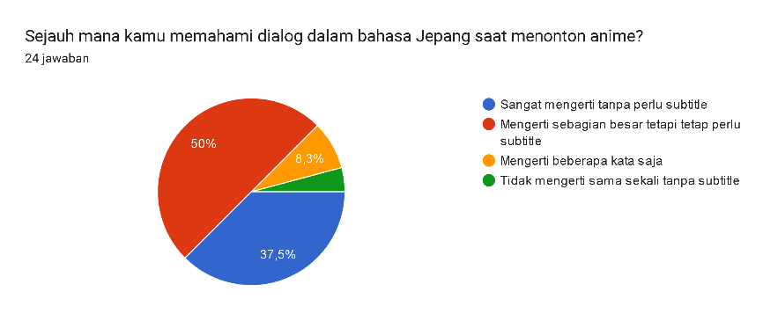
Gambar 4.1. 3 Diagram Pemahaman terhadap dialog saat menonton anime

Berdasarkan hasil survei, responden menunjukkan tingkat pemahaman yang berbeda terhadap dialog dalam bahasa Jepang saat menonton anime sebagai berikut:
- Sangat mengerti tanpa perlu subtitle: 37,5% responden.
- Mengerti sebagian besar, tetapi tetap perlu subtitle: 50% responden.
- Mengerti beberapa kata saja: 8,3% responden.
- Tidak mengerti sama sekali tanpa subtitle: 4,2% responden.
Mayoritas responden (50%) mengaku mengerti sebagian besar dialog dalam bahasa Jepang tetapi tetap membutuhkan subtitle. Sebagian lainnya (37,5%) merasa sangat mengerti dialog tanpa bantuan subtitle, menunjukkan tingkat pemahaman yang cukup baik.

4.2 Pengaruh Menonton Anime terhadap Penguasaan Kosakata Bahasa Jepang

4.2.1 Persepsi Responden terhadap Peningkatan Kosakata
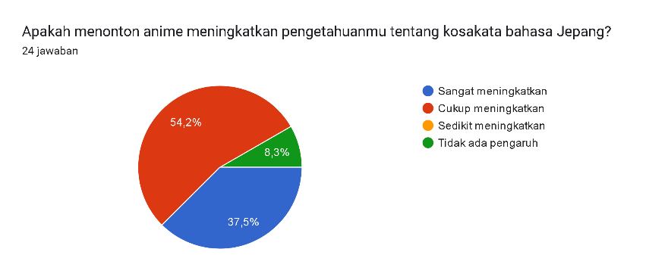
Gambar 4.2. 1 Diagram persepsi responden terhadap peningkatan kosakata

Hasil survei menunjukkan tingkat pengaruh menonton anime terhadap peningkatan pengetahuan kosakata bahasa Jepang sebagai berikut:
- Sangat meningkatkan: 37,5% responden.
- Cukup meningkatkan: 54,2% responden.
- Sedikit meningkatkan: 0% responden.
- Tidak ada pengaruh: 8,3% responden.
Mayoritas responden (54,2%) menyatakan bahwa menonton anime cukup meningkatkan kemampuan kosakata mereka. Sebagian besar lainnya (37,5%) merasa bahwa menonton anime sangat meningkatkan pengetahuan kosakata bahasa Jepang. Sebaliknya, hanya 8,3% responden yang merasa bahwa menonton anime tidak memiliki pengaruh, sementara tidak ada responden yang merasa peningkatannya hanya sedikit.

4.2.2 Sumber Belajar Kosakata
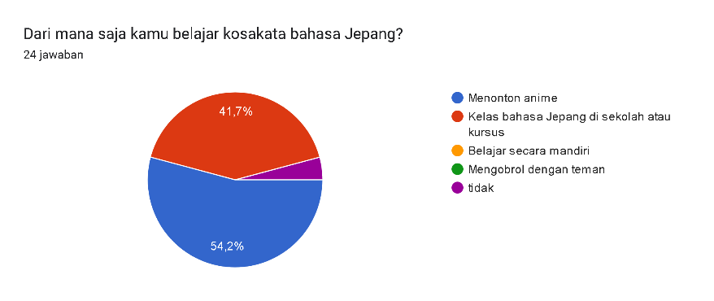
Gambar 4.2. 2 Diagram Sumber Belajar Kosakata

Hasil survei menunjukkan berbagai sumber belajar kosakata bahasa Jepang yang digunakan oleh responden sebagai berikut:
- Menonton anime: 54,2% responden.
- Kelas bahasa Jepang di sekolah atau kursus: 41,7% responden.
- Belajar secara mandiri: 0% responden.
- Mengobrol dengan teman: 0% responden.
- Tidak belajar: 4,2% responden.
Mayoritas responden (54,2%) mengandalkan menonton anime sebagai sumber utama untuk mempelajari kosakata bahasa Jepang. Selain itu, 41,7% responden juga memanfaatkan kelas bahasa Jepang di sekolah atau kursus sebagai sarana belajar. Namun, tidak ada responden yang memilih belajar secara mandiri maupun mengobrol dengan teman sebagai sumber belajar kosakata, sementara 4,2% responden menyatakan tidak belajar kosakata bahasa Jepang.

4.2.3 Penggunaan Kosakata dalam Kehidupan Sehari-hari
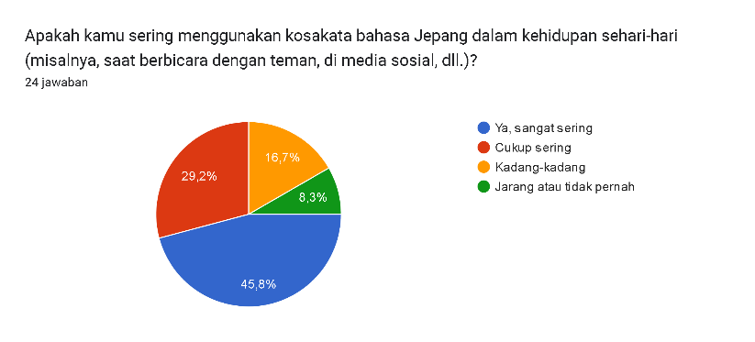
Gambar 4.2. 3 Penggunaan kosakata dalam kehidupan sehari-hari

Hasil survei terkait penggunaan kosakata bahasa Jepang dalam kehidupan sehari-hari (seperti saat berbicara dengan teman atau di media sosial) menunjukkan hasil berikut:
- Ya, sangat sering: 45,8% responden.
- Cukup sering: 29,2% responden.
- Kadang-kadang: 16,7% responden.
- Jarang atau tidak pernah: 8,3% responden.
Mayoritas responden (45,8%) menggunakan kosakata bahasa Jepang sangat sering dalam aktivitas sehari-hari, baik itu saat berbicara dengan teman maupun melalui media sosial. Sebanyak 29,2% lainnya menyatakan cukup sering menggunakan kosakata Jepang. Sebaliknya, 16,7% responden hanya kadang-kadang, dan 8,3% jarang atau bahkan tidak pernah menggunakan kosakata tersebut.

4.2.4 Kepercayaan Diri dalam Bahasa Jepang
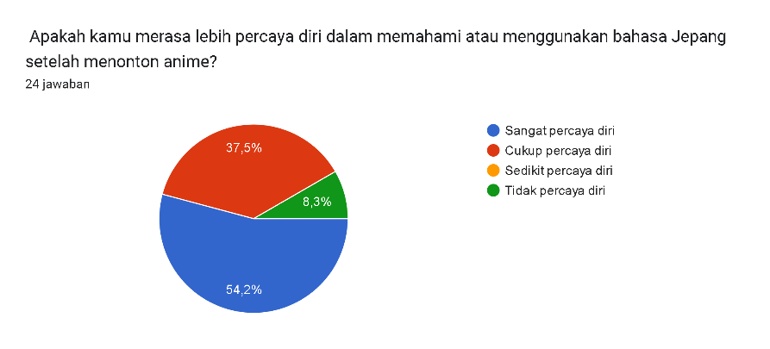
Gambar 4.2. 4 Diagram kepercayaan diri dalam bahasa jepang

Dari hasil survei terkait tingkat kepercayaan diri responden dalam memahami dan menggunakan bahasa Jepang setelah menonton anime, berikut adalah distribusinya:
- Sangat percaya diri: 13 responden (54,2%)
- Cukup percaya diri: 9 responden (37,5%)
- Tidak percaya diri: 2 responden (8,3%)
Sebagian besar responden (54,2%) merasa sangat percaya diri dalam memahami atau menggunakan bahasa Jepang, setelah menonton anime. Sementara 37,5% merasa cukup percaya diri, dan 8,3% merasa tidak percaya diri dalam menggunakan bahasa Jepang.

4.3 Pengaruh Anime terhadap Minat Belajar Bahasa Jepang
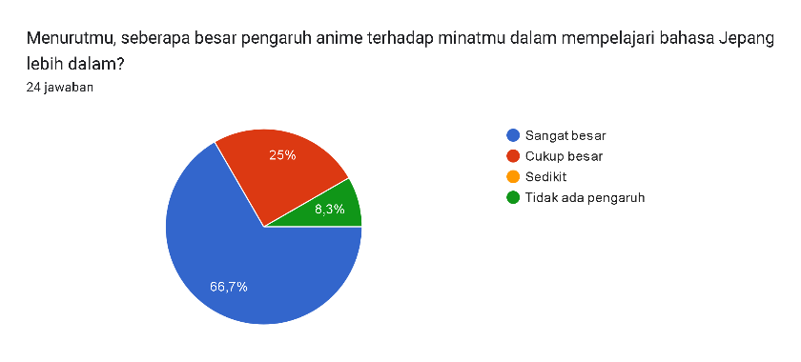
Gambar 4.3 1 Diagram pengaruh anime terhadap minat belajar bahasa jepang
Berdasarkan data survei mengenai pengaruh anime terhadap minat mempelajari bahasa Jepang, berikut adalah distribusinya:
- Sangat besar: 16 responden (66,7%)
- Cukup besar: 6 responden (25%)
- Tidak ada pengaruh: 2 responden (8,3%)
Sebagian besar responden, yaitu 66,7%, merasa bahwa anime memiliki pengaruh yang sangat besar dalam mendorong minat mereka untuk belajar bahasa Jepang. Sebanyak 25% menyatakan bahwa pengaruh anime cukup besar, sedangkan 8,3% tidak merasakan adanya pengaruh anime terhadap minat mereka dalam mempelajari bahasa Jepang.

4.4 Pembahasan
Hasil survei menunjukkan bahwa menonton anime memberikan pengaruh yang cukup signifikan terhadap minat siswa dalam mempelajari bahasa Jepang, terutama pada kemampuan kosakata. Berikut beberapa poin penting yang dapat disimpulkan dari data yang telah dipaparkan:
- Frekuensi Menonton Anime
Sebagian besar responden (54,2%) menonton anime sebanyak 3-5 kali dalam seminggu, menunjukkan bahwa anime menjadi salah satu kegiatan hiburan yang cukup populer di kalangan siswa SMA. Hanya 8,3% responden yang menyatakan tidak menonton anime sama sekali.
- Motivasi Menonton Anime
Sebagian besar siswa (45,8%) menonton anime untuk hiburan, tetapi ada juga yang menjadikan anime sebagai media untuk belajar bahasa Jepang (41,7%). Hal ini mengindikasikan bahwa anime tidak hanya diminati untuk tujuan rekreatif, tetapi juga edukatif.
- Pemahaman Dialog Bahasa Jepang
Sebanyak 50% responden mengaku memahami sebagian besar dialog dalam anime tetapi masih membutuhkan subtitle, sementara 37,5% lainnya hanya memahami beberapa kata. Ini menunjukkan bahwa anime dapat menjadi sarana tidak langsung untuk meningkatkan kemampuan pemahaman bahasa Jepang, meskipun tidak semua siswa mampu sepenuhnya memahami dialog tanpa bantuan subtitle.
- Peningkatan Kosakata Bahasa Jepang
Sebanyak 54,2% responden merasa bahwa menonton anime cukup meningkatkan kosakata mereka, sementara 37,5% menyatakan bahwa pengaruhnya sangat signifikan. Hal ini membuktikan bahwa anime memberikan kontribusi positif dalam pembelajaran bahasa Jepang, khususnya pada aspek kosakata.
- Sumber Pembelajaran Kosakata
Mayoritas siswa (54,2%) belajar kosakata bahasa Jepang dari menonton anime. Data ini memperkuat anggapan bahwa anime merupakan media pembelajaran bahasa yang menarik dan efektif bagi siswa SMA. Selain itu, kelas bahasa Jepang di sekolah juga memberikan kontribusi penting dengan jumlah responden sebesar 41,7%.
- Penggunaan Kosakata dalam Kehidupan Sehari-hari
Sebanyak 45,8% responden mengaku sering menggunakan kosakata bahasa Jepang dalam percakapan sehari-hari, baik dengan teman maupun di media sosial. Hal ini menunjukkan bahwa anime tidak hanya meningkatkan pemahaman pasif, tetapi juga memotivasi siswa untuk menggunakan kosakata yang mereka pelajari.
- Rasa Percaya Diri dalam Menggunakan Bahasa Jepang
Mayoritas siswa merasa lebih percaya diri dalam memahami atau menggunakan bahasa Jepang setelah menonton anime. Sebanyak 66,7% responden menyatakan mereka merasa sangat percaya diri, sedangkan 29,2% merasa cukup percaya diri.
- Pengaruh Anime terhadap Minat Belajar Bahasa Jepang
Hasil survei menunjukkan bahwa 66,7% responden merasakan pengaruh yang sangat besar dari anime dalam meningkatkan minat mereka untuk belajar bahasa Jepang lebih dalam. Hal ini menegaskan bahwa anime dapat menjadi media yang efektif untuk memotivasi siswa dalam mempelajari bahasa asing.
Secara keseluruhan, anime terbukti memiliki dampak positif terhadap kemampuan kosakata dan minat siswa SMA dalam mempelajari bahasa Jepang. Selain sebagai media hiburan, anime juga dapat dimanfaatkan sebagai alat pembelajaran bahasa yang menarik, terutama bagi siswa yang memiliki ketertarikan terhadap budaya Jepang.

BAB V

PENUTUP

5.1 Kesimpulan
Berdasarkan hasil penelitian yang telah dilakukan mengenai kebiasaan menonton anime dan pengaruhnya terhadap kemampuan kosakata bahasa Jepang di kalangan siswa SMA, dapat disimpulkan sebagai berikut:
- Frekuensi Menonton Anime
Sebagian besar responden menonton anime secara rutin, dengan 54,2% menyatakan menonton 3-5 kali seminggu. Hal ini menunjukkan bahwa anime merupakan salah satu hiburan populer di kalangan siswa SMA.
- Pengaruh Anime terhadap Kemampuan Kosakata
Sebanyak 54,2% responden merasa bahwa menonton anime cukup meningkatkan kemampuan kosakata bahasa Jepang mereka, dan 37,5% merasa sangat terbantu dalam memperkaya kosakata. Ini membuktikan bahwa anime dapat menjadi media pembelajaran bahasa yang tidak langsung namun efektif.
- Motivasi dan Pemahaman Bahasa Jepang Melalui Anime
Anime tidak hanya ditonton untuk hiburan, tetapi juga untuk belajar bahasa Jepang, sebagaimana diakui oleh 41,7% responden. Namun, pemahaman dialog bahasa Jepang masih tergantung pada subtitle, dengan 50% responden hanya memahami sebagian besar dialog saat menonton anime.
- Pengaruh Terhadap Minat Belajar Bahasa Jepang
Mayoritas responden (66,7%) menyatakan bahwa anime memberikan pengaruh sangat besar terhadap minat mereka untuk mempelajari bahasa Jepang lebih dalam. Hal ini menunjukkan bahwa anime dapat menjadi pintu masuk yang efektif untuk menarik minat siswa dalam mempelajari bahasa asing.
- Penggunaan Kosakata dalam Kehidupan Sehari-hari
Sebanyak 45,8% responden menyatakan bahwa mereka sering menggunakan kosakata bahasa Jepang yang mereka pelajari dari anime dalam kehidupan sehari-hari, seperti berbicara dengan teman atau di media sosial. Ini menunjukkan bahwa anime tidak hanya meningkatkan pemahaman pasif tetapi juga memotivasi penggunaan aktif kosakata.

5.2 Saran
- Bagi Siswa
Siswa yang memiliki minat terhadap anime dapat memanfaatkan hobinya untuk meningkatkan kemampuan bahasa Jepang, terutama kosakata. Selain menonton anime, disarankan untuk melengkapi pembelajaran dengan mengikuti kelas bahasa Jepang atau belajar secara mandiri menggunakan sumber lain.
- Bagi Guru dan Pendidik
Guru bahasa Jepang dapat memanfaatkan anime sebagai salah satu media pembelajaran yang menarik untuk meningkatkan minat siswa. Contohnya, dengan menggunakan potongan dialog dari anime sebagai bahan latihan mendengar atau diskusi kosakata.
- Bagi Peneliti Selanjutnya
Penelitian ini hanya berfokus pada pengaruh anime terhadap kosakata bahasa Jepang. Penelitian lebih lanjut dapat dilakukan untuk mengeksplorasi pengaruh anime terhadap aspek lain, seperti kemampuan tata bahasa, pengucapan, atau pemahaman budaya Jepang secara lebih mendalam.
- Bagi Pembuat Anime
Anime yang ditujukan untuk audiens global dapat menambahkan elemen pembelajaran bahasa Jepang secara lebih eksplisit, seperti penggunaan kosakata sehari-hari dengan penjelasan sederhana, sehingga memberikan manfaat edukatif tambahan bagi penontonnya.

DAFTAR PUSTAKA

Krashen, S. (1982). Principles and Practice in Second Language Acquisition. Pergamon. Skinner, B. F. (1957). Verbal Behavior. Appleton-Century-Crofts.
Watanabe, Y. (2010). Anime as an Educational Tool for Japanese Language Learning. Tokyo University Press.
Paivio, A. (1990). Mental Representations: A Dual Coding Approach. Oxford University Press.
Mayer, R. E. (2001). Multimedia Learning. Cambridge University Press.
Ito, K. (2013). Pop Culture and Language Acquisition: A Case Study of Japanese Learners. Journal of Language Teaching Studies, 12(3), 75-89.

LAMPIRAN
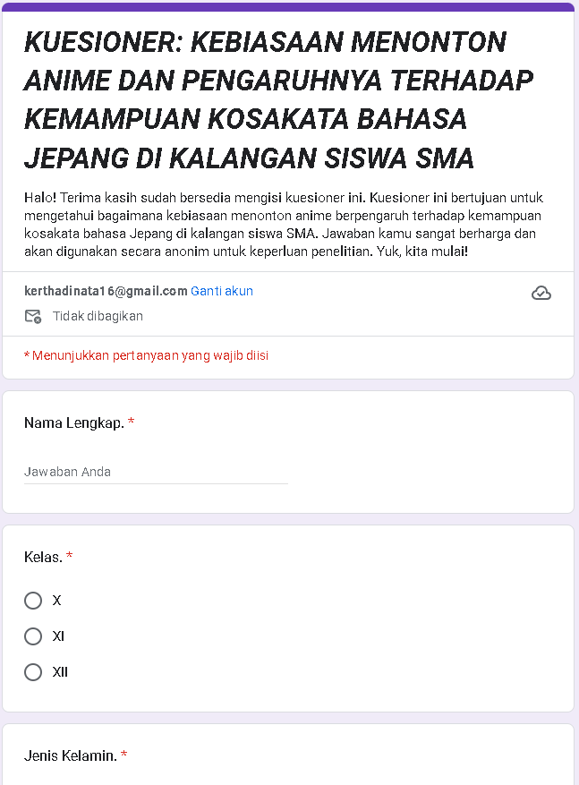
https://forms.gle/hykKTqQnrgRdJMMJ8

